ДЕРЖАВНЕ ПІДПРИЄМСТВО «МІЖНАРОДНИЙ АЕРОПОРТ «БОРИСПІЛЬ»

Обґрунтування технічних та якісних характеристик предмета закупівлі та очікуваної вартості предмета закупівлі

Підстава: пункт 4-1 постанови Кабінету Міністрів України від 11 жовтня 2016 р. № 710 «Про ефективне використання державних коштів»
Пункт Кошторису | Назва предмета закупівлі із зазначенням коду за Єдиним закупівельним словником | Очікувана вартість предмета закупівлі згідно річного плану закупівель | Очікувана вартість предмета закупівлі згідно ОГОЛОШЕННЯ про проведення відкритих торгів | Ідентифікатор процедури закупівлі
14.07.1 (2026) | Боти діелектричні, код ДК 021:2015 - 18830000-6 - Захисне взуття | 27 494,00  грн. з ПДВ | 22 911,67  грн. без ПДВ | UA-2026-10-02-009154-a

Обґрунтування на виконання вимог Постанови КМУ від 11.10.2016 № 710:
1 | Обґрунтування очікуваної вартості предмета закупівлі | Обґрунтування очікуваної вартості предмета закупівлі: Визначення очікуваної вартості предмета закупівлі обумовлено статистичним аналізом загальнодоступної інформації про ціну предмета закупівлі на підставі затвердженої центральним органом виконавчої влади, що забезпечує формування та реалізує державну політику у сфері публічних закупівель, примірної методики визначення очікуваної вартості предмета закупівлі, затвердженої наказом Міністерства розвитку економіки, торгівлі та сільського господарства України від 18.02.2020 № 275.  Розрахунок очікуваної вартості предмета закупівлі здійснено відповідно до Положення «Про порядок визначення очікуваної вартості предмета закупівлі» від 17.05.2022 №50-06-1.  Обґрунтування обсягів закупівлі: Обсяг визначено відповідно до очікуваної потреби.
2 | Обґрунтування технічних та якісних характеристик предмета закупівлі | Визначення потреби в закупівлі: Зумовлена необхідністю забезпечення захисту персоналу від ураження електричним струмом під час виконання бойових завдань.  Обґрунтування технічних та якісних характеристик предмета закупівлі: Якісні та технічні характеристики предмета закупівлі визначені з урахуванням реальних потреб підприємства та оптимального співвідношення ціни та якості.  Замовник здійснює закупівлю даного товару, оскільки він за своїми якісними та технічними характеристиками найбільше відповідатиме вимогам та потребам замовника
3 | Інша інформація | Розрахунок очікуваної вартості товару проводився методом порівняння ринкових цін на підставі отриманих цінових пропозицій. Перелік постачальників, яким направлялись запити цінових пропозицій:  ТОВ «Київгума» E.mail: rti1@kievguma.ua;  ТОВ «Олімпекс групп»: E.mail: odessa11@poshivgr.com.ua;  ТОВ «Безпека» E.mail: magazin101.ua@gmail.com;  ТОВ «ПОЖЕЖНА БЕЗПЕКА УКРАЇНИ»  E.mail: sales04@fireunion.com.ua ;  Інтернет магазин E.mail: sales@ukrstarline.ua;  Інтернет сагазин «Асекуро» E.mail: corporate@assecuro.ua;  Інтернет магазин «Унаформ»E.mail: info@unafort.ua;  Інтернет магазин «ПРОМСІЗ» E.mail: shop@promsiz-tm.ua;  Інтернет магазин «БІКОЗМ» E.mail: shop@biko.ua;газин  ------------------------------------------------------------------------------------  Період замовлення товарів – у період дії правового режиму воєнного стану в Україні та протягом 90 днів з дня його припинення або скасування.

Враховуючи зазначене, замовник прийняв рішення стосовно застосування таких технічних та якісних характеристик предмета закупівлі:
№ п/п | Найменування Товару | Од. виміру | К-ть | Технічні та якісні характеристики предмета закупівлі | Документ якому відповідає Товар
1 | Боти діелектричні | пара | 15 | Конструкція та матеріал:  - виготовлені з гуми спеціального складу та мають рифлену підошву;  - мають відворот;  - висота — не менше 160 мм.  Електричні параметри:  - випробувальна напруга — 20 кВ змінний струм (що відповідає тестовому рівню Класу 2 відповідно до ДСТУ EN 50321-1:2022).  Категорія засобів індивідуального захисту:  - ІІІ категорія ЗІЗ відповідно до вимог Технічного регламенту засобів індивідуального захисту. | - ДСТУ EN 50321-1:2022 або EN 50321-1:2018, IDT;  - Постанова КМУ від 21.08.2019 № 771 «Про затвердження технічного регламенту засобів індивідуального захисту» або Регламенту Європейського Парламенту і Ради (ЄС) 2016/425 від 9 березня 2016 року «Про засоби індивідуального захисту» та скасування Директиви Ради 89/686/ЄЕС

Зразок діелектричних бот
(надається з метою загального уявлення про зовнішній вигляд, не вимагається зазначати в Технічній специфікації ТЕНДЕРНОЇ ПРОПОЗИЦІЇ (Технічної частини)
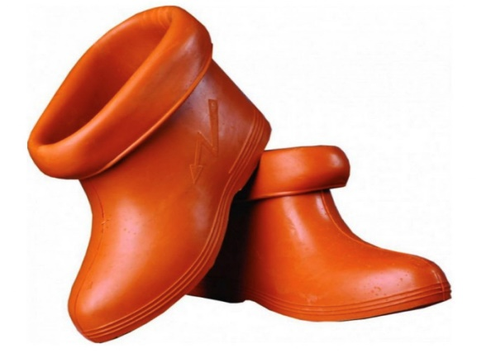

Гарантійний строк на Товар – не менше 12 місяців.

Додаткова інформація.
Застосування виразу «або еквівалент»
У випадках, коли технічна специфікація містить посилання на стандартні характеристики, технічні регламенти, умови, вимоги, умовні позначення або термінологію, пов’язані з товарами, роботами чи послугами, що закуповуються, передбачені міжнародними, європейськими або національними стандартами, іншими спільними технічними європейськими нормами, технічними еталонними системами, визнаними європейськими органами зі стандартизації, або національними стандартами, нормами та правилами, вважається, що до кожного такого посилання в цій Докуменації застосовується вираз «або еквівалент», навіть якщо він прямо не зазначений у тексті.
У випадках, коли технічна специфікація цієї Документації містить посилання на:
- конкретну торговельну марку або виробника;
- конкретний процес, що характеризує продукт або послугу певного суб’єкта господарювання;
- торговельні марки, патенти, типи;
- конкретне місце походження або спосіб виробництва,
- вважається, що до кожного такого посилання також застосовується вираз «або еквівалент», навіть якщо він прямо не зазначений у тексті технічної специфікації.
Такі посилання використовуються з метою надання Учасникам загального уявлення про технічні, якісні характеристики або складові предмета закупівлі та не мають на меті обмеження конкуренції.
Визначення еквіваленту
Під терміном «еквівалент» розуміється товар, які є рівноцінними за технічними, функціональними та якісними характеристиками, призначенням та сферою застосування та повністю відповідають вимогам Замовника, встановленим у Додатку 1 до тендерної документації.
Еквівалент не може змінювати функціональне призначення предмета закупівлі.

